FUNCION DE CONTROL DE FLUJO IF

PRIMER EJERCICIO:

1. Crear la tabla

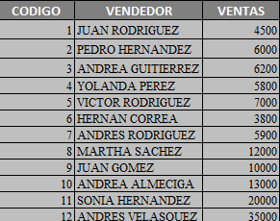

1. Realizar las siguientes consultas:
2. Si las ventas son mayores que 0 y menores o iguales a 6000, el bono de comisión debe ser del 5 % de las ventas, de lo contrario mostrar intento 1.

C:\Users\Usuario\Pictures\1.PNG

1. Si las ventas son mayores a 6000 y menores o iguales a 12000, el bono de comisión ser del 10% de las ventas de lo contrario mostrar intento 2.

C:\Users\Usuario\Pictures\2.PNG

1. Si las ventas son mayores a 12000 y menores o iguales a 40000, el bono de comisión ser del 15% de las ventas < de lo contrario mostrar intento 3.

C:\Users\Usuario\Pictures\3.PNG

C:\Users\Usuario\Pictures\4.PNG

**Segundo ejercicio:**

Alquiler de Automóviles AUTOCAR

|  |  |  |
| --- | --- | --- |
| **TARIFAS** | | |
| Modelo D | 300000 | por día |
| Modelo G | 350000 | por día |

|  |  |  |  |
| --- | --- | --- | --- |
| **CODIGO** | **CLIENTE** | **MODELO** | **DIAS** |
| 1 | M. Suárez | D | 6 |
| 2 | R. García | G | 31 |
| 3 | P. López | D | 14 |
| 4 | M. Solís | D | 18 |
| 5 | F. Domínguez | G | 22 |
| 6 | L. Aznar | D | 26 |
| 7 | G. Yepes | G | 13 |
| 8 | A. Palma | G | 34 |

Realizar las siguientes consultas:

-IMPORTE: Si el Modelo es D multiplicar los días por la tarifa del modelo D, de lo contrario multiplicar los días por la tarifa del modelo G

C:\Users\Usuario\Pictures\4.PNG

-DESCUENTO: Si los días son superiores a 15 el cliente obtiene un bono de gasolina por 200000, de lo contrario 0 descuento.

C:\Users\Usuario\Pictures\5.PNG